MIPOLAM ACOUSTIC - Bahnen
Gerflor

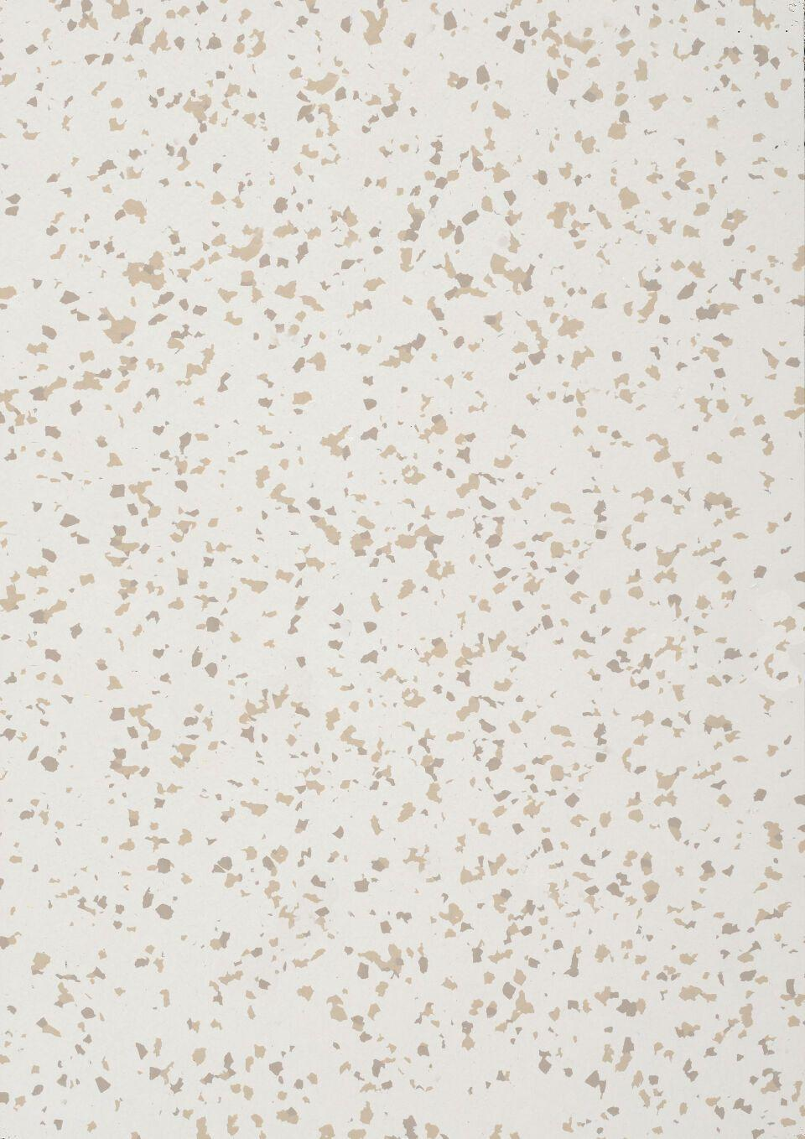Eigenschaften
Benutzungsintensität
Klasse 23, Klasse 34, Klasse 42
Bewertungsgruppe Rutschgefahr
R 10
Farbton
blau, dunkelgrau, grau, hellbeige
Oberfläche
matt
Werkstoff
Polyvinylchlorid (PVC)
Breite (mm)
2.000,00
Länge (mm)
25.000,00
Aufladungsspannung im Begehversuch
max. 2 kV (antistatisch)
Befestigung
kleben
Bodenbelag heterogen/homogen
heterogen
Brandverhalten
Cfl-s1
Chemische Beständigkeit
chemikalienbeständig gem. Herstellerangabe, haushaltschemikalienbeständig
Farbechtheit
lichtecht
Formaldehyd Emissionsklasse
E1
Lieferform
Rolle
Verschleißgruppe/-klasse Bodenbelag
Bindemittelgehalt Typ I
Anteil Recyclingmaterial (%)
25,00
Dicke Nutzschicht (mm)
1,02
Gesamtdicke Belag (mm)
3,00
Gewicht (kg/m²)
2,80
Reflexionsgrad (%)
10,80 - 64,40
Resteindruck (mm)
0,06
Trittschallverbesserungsmaß (dB)
17,00
Wärmeleitfähigkeit (W/(m*K))
0,25
Gerflor_Farbcode
4401, 4410, 4416, 4420, 4424, 4459
Desinfektionsmittelbeständig
ja
Lichtechtheit
≥ Stufe 6
Maßstabilität
≤ 0,40 %
Nachhaltigkeit
vollständig recycelbar, teilweise hergestellt mit hauseigenem Recyclat, recycelter Inhalt bis zu 25 %
Oberflächenvergütung
Evercare™
REACH-konform
ja
Zertifikate
FloorScore®
Frei von Schwermetallen
ja
TVOC (28 Tage)
< 10 µg/m³
Antibakterielle Aktivität (E. coli – S. aureus – MRSA)
> 99 % wachstumshemmend
Antivirale Aktivität (Humanes Coronavirus 229E)
99,7 % nach 2 h; 99,9 % nach 5 h
Renovierbar
Ja
Lebenslang einpflegefrei
Ja
NCS Farbton
1005-Y30R, 7000-N, 3005-R80B, 2010-Y20R, 3020-R90B, 4502-B

